 | Министерство науки и высшего образования Российской Федерации  Федеральное государственное бюджетное образовательное учреждение  высшего образования  «Московский государственный технический университет  имени Н.Э. Баумана  (национальный исследовательский университет)»  (МГТУ им. Н.Э. Баумана)

ФАКУЛЬТЕТ «Информатика и системы управления»__________________________________

КАФЕДРА «Программное обеспечение ЭВМ и информационные технологии»_____________

Лабораторная работа № 2

Дисциплина: Моделирование

Тема: «Исследование функций и плотностей распределения случайных величин»

Студент: Гасанзаде М.А.

Группа ИУ7-76Б

Оценка (баллы) _______________

Преподаватель : Рудаков И.В.

Москва.
2020 г.
СОДЕРЖАНИЕ
I. АНАЛИТИЧЕСКАЯ ЧАСТЬ. 3
Цель работы 3
Равномерное распределение 3
Нормальное распределение 3
II. ЭКСПЕРИМЕНТАЛЬНАЯ ЧАСТЬ 4
СПИСОК ИСПОЛЬЗОВАННОЙ ЛИТЕРАТУРЫ 7

АНАЛИТИЧЕСКАЯ ЧАСТЬ.

Цель работы
Реализовать программу для построения графиков функции и плотности для следующих распределений:
- равномерное распределение (общее задание)
- нормальное распределение (вариант 2)

Равномерное распределение
Случайная величина имеет непрерывное равномерное распределение на отрезке, где, если её плотностьимеет вид:

Интегрируя определённую выше плотность, получаем:

Нормальное распределение
При одномерном случае задаётся функцией плотности вероятности:

Стандартным нормальным распределением называется нормальное распределение с математическим ожиданиеми стандартным отклонением.
Функция распределения:

II. ЭКСПЕРИМЕНТАЛЬНАЯ ЧАСТЬ
В данном разделе будет рассмотрен вывод программы и представлены графики.
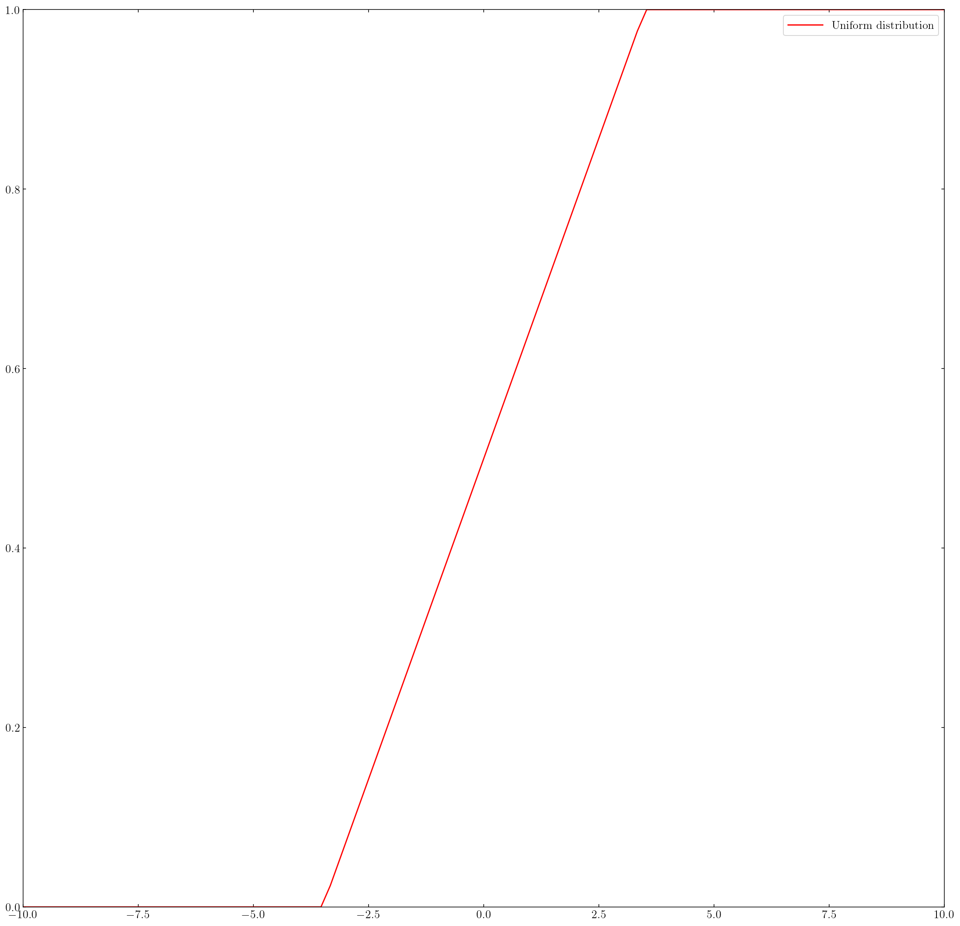
Рис1. Равномерное распределение
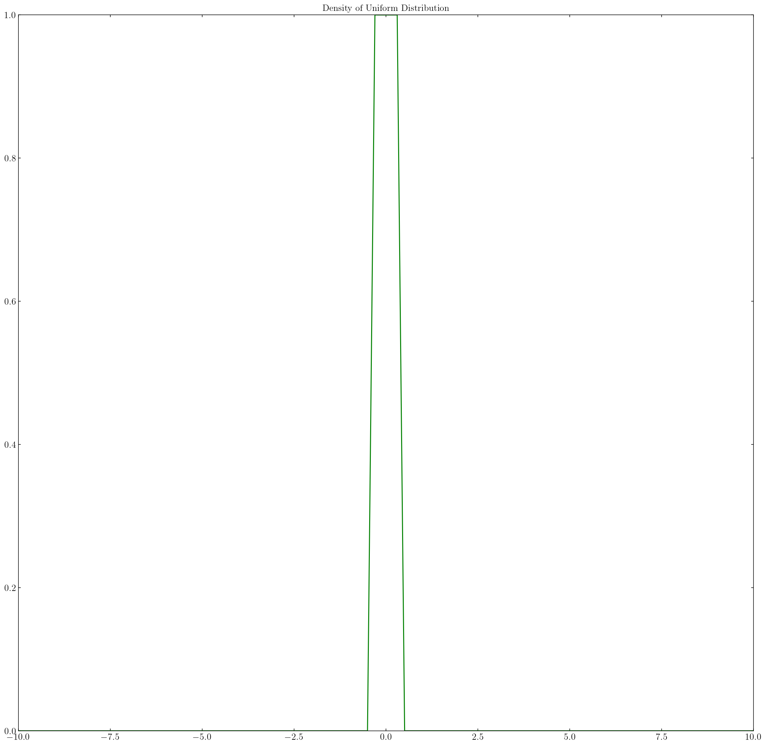
Рис2. Плотность равномерного распределения
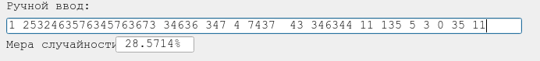
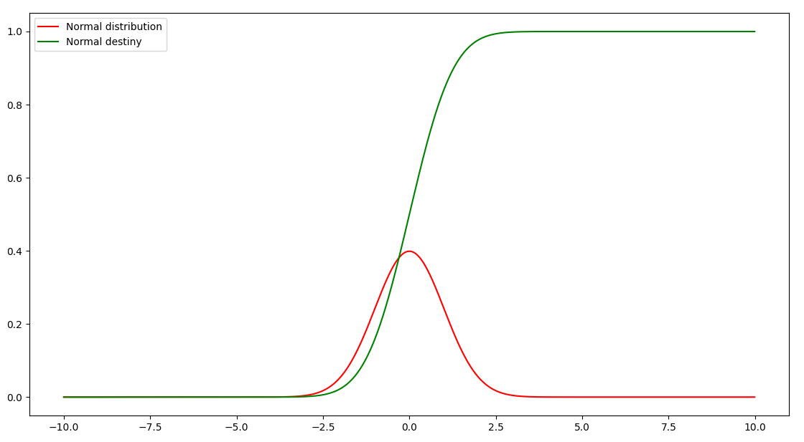
Рис3. Функция нормального распределения и плотность

СПИСОК ИСПОЛЬЗОВАННОЙ ЛИТЕРАТУРЫ
- «SÜREKLİ (CONTINUOUS) OLASILIK DAĞILIMLARI» URL: https://acikders.ankara.edu.tr/pluginfile.php/116949/mod_resource/content/1/6-Surekli%20Olasilik%20Dagilimi.pdf (дата обращения 22.10.2020)
- «Normal Dağılım ve Veri Bilimi’ndeki Yeri» URL: https://medium.com/datarunner/normaldagilim-589846bb850a (дата обращения 22.10.2020)
- «Hafta 8- Sürekli Dagılımlar_1.pdf» URL: http://endustri.eskisehir.edu.tr/nerginel/%C4%B0ST244/icerik/Hafta%208-%20S%C3%BCrekli%20Dag%C4%B1l%C4%B1mlar_1.pdf (дата обращения 22.10.2020)

